목표

1.좌우로 led를 번갈아 켜는 프로그램 작성

2.<FND>초시계만들기

3.<LED+FND>LED위치에 매핍되는 숫자 출력하기 (0~7까지 임이의 숫자생성)

1.코드

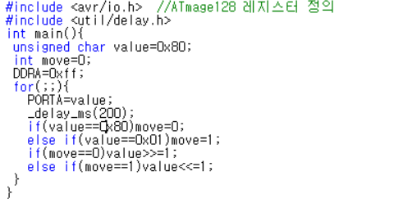

Util 라이브러리의 _delay_ms()함수를 이용하여 value값이 1이면 move=1 로하여 한칸씩 쉬프트연산을 하고 value값이 0x80이 되면 move값을 0으로 바꾸어주어 다시 >> 쉬프트 연산을 하여 led 라이트를 켜주었습니다.

2.코드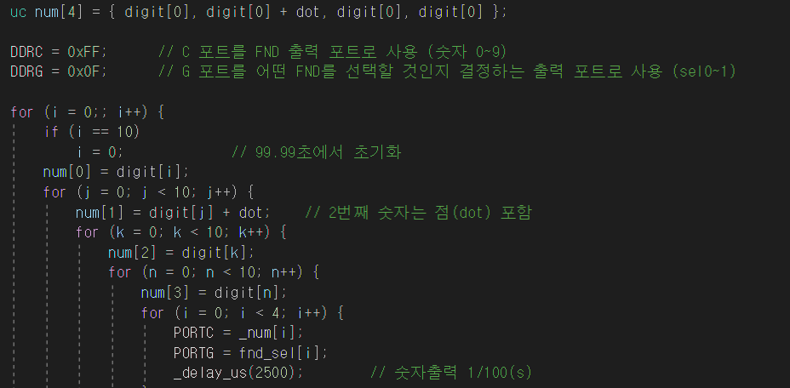

Num[4]-> 0,0+dot,0,0 으로 초기화

I==10 일때 값을 초기화

4중 포문을 통해서 0~9까지 10번씩 출력합니다 .

3.코드

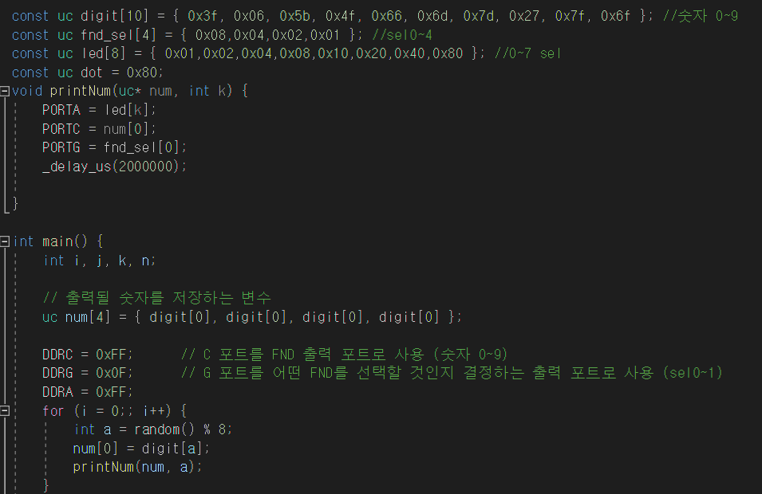

Led[8]배열을 만들어 0~7까지의 PORTA의 불을 켜주게 하엿습니다.

Int a=Rand()%8를 사용하여 0~7까지의 수를 랜덤하게 생성한뒤 name[0]배열에 저장하고

Num[0]=digit[a]를 통해서 숫자를 선택해서 PORTC에 출력했습니다.

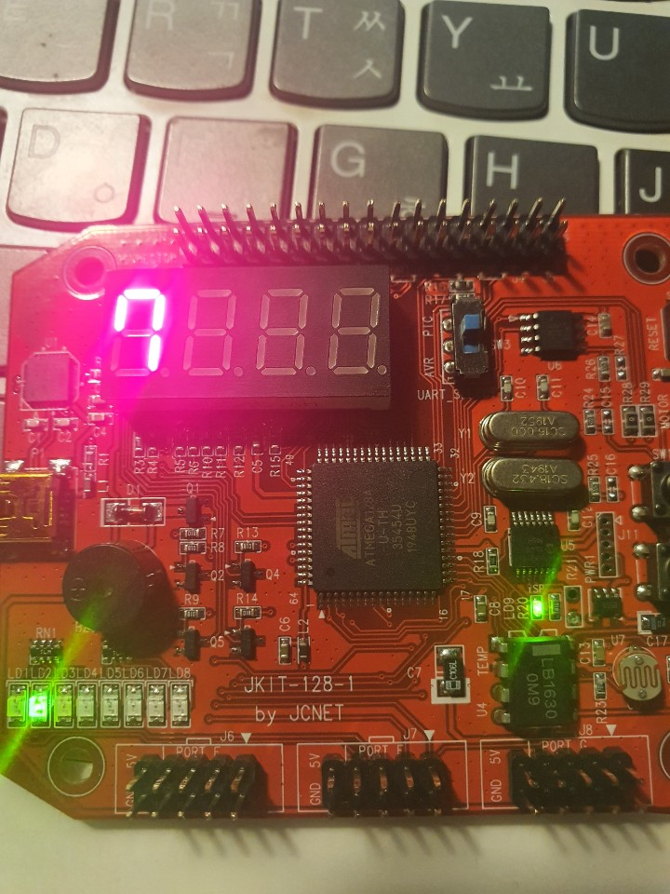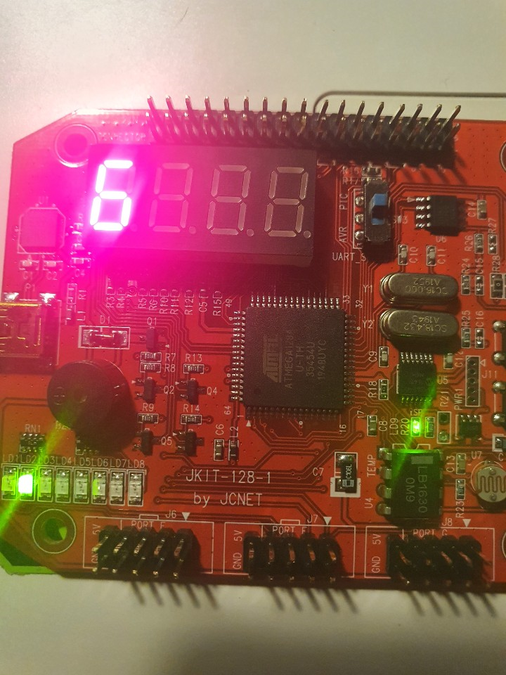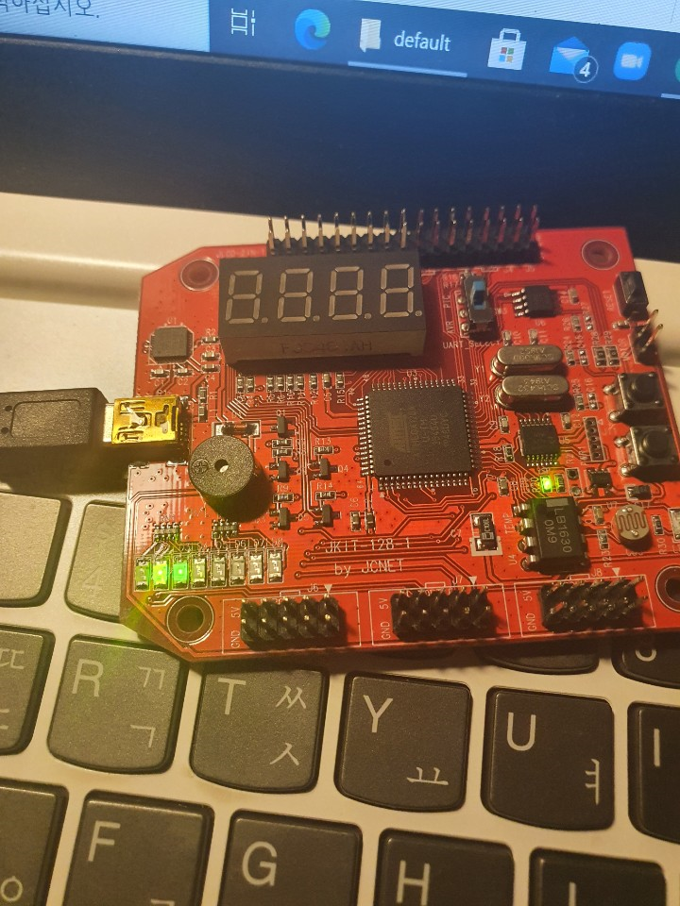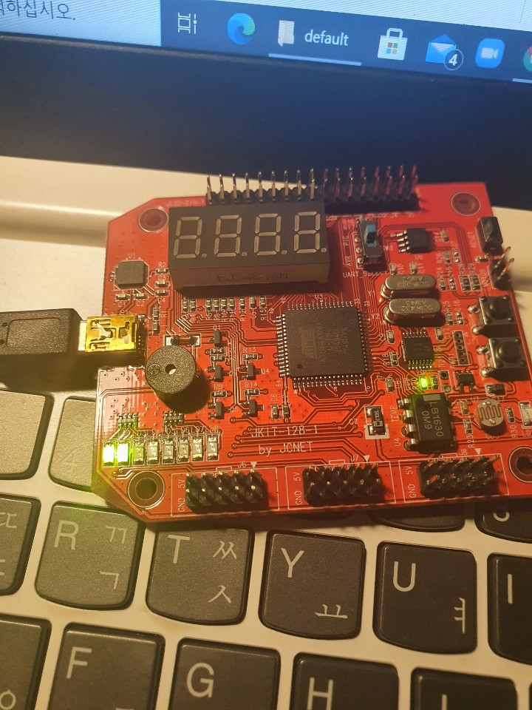과제출력